Майсатаева Лаззат Казжановна Қазақ мектеп-гимназиясы, бастауыш сынып мұғалімі,
Солтүстік Қазақстан облысы, Петропавл қаласы

Логикалық есептер шығарамыз

Математика
СЫНЫП: 1-сынып
Оқу мақсаты: |  | 1.4.2.1 дұрыс және дұрыс емес тұжырымдарды анықтау  1.4.2.2 ** сәйкестікті, ақиқатты анықтауға берілген қарапайым логикалық есептерді шешу
Барлық оқушылар:
Оқушылардың басым бөлігі:
Кейбір оқушылар:
Ресурстар: |  | 3 алма салынған себет;  3 түсті парақша;  А4 қағазындағы 3х3 кестесі;  1 есеп жазылған 3 қағаз;  2 есеп жазылған 3 қағаз.
Тірек сөздер |  | Логикалық есептер
Сабақтың мақсаты: |  | Логикалық геометриялық есептермен, ауыстырып салуға берілген тапсырмалармен таныстыру, есептерді шешкен кезде әртүрлі тәсілді таңдай білу дағдысын дамыту.
Сабақтың басы |  | Психологиялық ахуал  Қайырлы күн, досым! Қайырлы күн болсын! 7 күннің әр күні сәттілікке толсын! Біздің алар бағамыз, Кілең бестік болсын!  Ұйымдастыру кезеңі Үш тілде амандасу
Ссабақтың  Сабақтың ортасы  Сабақтың аяғы |  | Алдыңғы білім  1. Санауды үш тілде қайталау  Көршілерін айту  2.Ойын «Құлпынай жинау»  Еесептер шығару арқылы себетке құлпынай жинайды)  4+5+1 6+2+2  7+3-3 8+2-3  10-7+2 10-9+4  2. Ребус шешу  ,, , , ,, , ,,,  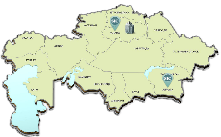  ЛОГИКА  (3 тілде қайталау) Lodgic-Логика  - Біз бүгін логикалық есептер шығарамыз  - Логикалық есептерді қалай шығарамыз? Ол үшін не істеу керек? (ойланамыз, болжаймыз, салыстырамыз)  - Оқудың аяқталуына 1 ай қалды. Алдымызда сіздерді жазғы демалыс күтіп тұр. Демалыста жақсы дем алу үшін бізге мына лагерлерге жолдама ұтып алу керек. Ол үшін әр лагердің бізге дайындаған  тапсырмасын жақсы орындап шығуымыз керек.  БАЛАПАН лагерінің логикалық тапсырмалары  «Миға шабуыл»  *4 күшікте неше құлақ бар? (8)  *3 тауықта неше аяқ бар? (6)  *Ағашта 5 сауысқан отырды, Оған тағы 3 сауысқан ұшып келді. Мысық жасырынып келіп, 1 сауысқанды ұстап алды. Ағашта неше құс қалды? (0)  *Алмұрт ағашында 10 алмұрт өсті. Алма ағашында одан 2 алмұрт артық өсті. Алма ағашында неше алмұрт өсті? (0)  *Кіре берісте 10 аяқ киім тұр. Үйде неше адам бар? (5)  *Тәрелкеде 3 қияр және 4 алмұрт жатыр. Тәрелкеде неше жеміс бар? (4 алмұрт)  *Бір кесіндіні екіге бөлу үшін неше рет кесеміз? (1)  Балапанға жолдаманы алдық  «БАЛДӘУРЕН» лагерінің тапсырмаларын орындайық  ТОПТЫҚ ЖҰМЫС  1топ: Фигураларды сана. Неше үшбұрыш бар?  2топ:- Шығарып көр  Себетте 2 алма және 6 алмұрт жатыр. Себеттен 4 жеміс алынды. Олар қандай жеміс болуы мүмкін?  3топ: Сіріңке таяқшасымен берілген тапсырма:  Дұрыс теңдік шығу үшін 1 таяқшаны алып таста:  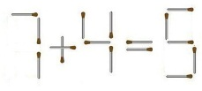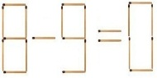  4топ: Ойлан  (балалардың жауабы)  Балдәуренге жолдама алдық  «БАЛАУСА» лагерінің тапсырмасы  Сергіту сәті  Жақсы билейтіндер осы лагерге барады.  «АЙГӨЛЕК» лагерінің тапсырмасы  Дәптермен жұмыс (өзін-өзі бағалау)  Тапсырмаларды дұрыс орындаған үшін сендерге жолдама беріледі.  Сонымен, сабақты қорытындылайық. Қандай есептер шығардық?  Ал, енді сендердің ойлау қабілеттерің қалай дамығанын тексерейік.  Ойын «Жұмбақ сұрақ  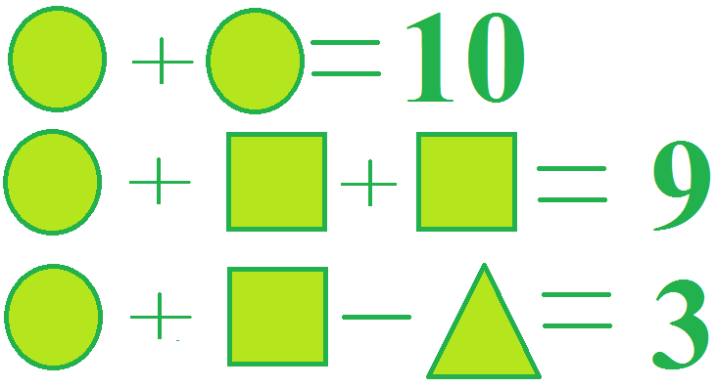  - ?  Рефлексия  Сабақ ұнады, бәрін түсіндім – жасыл алма  Сұрағым бар – сары алма  Сабақты түсінбедім – қызыл алма | Құлпынай салынған себет  Лагерлердің суреті  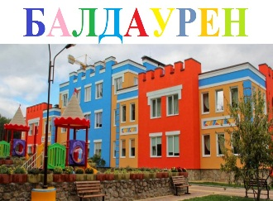  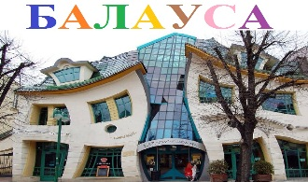  Логикалық тапсырмалар  Топпен жұмыс  Дәптердегі тапсырмаларды орындау  Логикалық тапсырмалар
Бағалау;  қошеметтеу,  смайликтер | Оқушылар сабақ соңында:  түрлі логикалық есептер шығару тәсілдерін табуды меңгереді.

